LINEE GUIDA PER LA REALIZZAZIONE DEL PROGETTO

* Il progetto deve essere realizzato in gruppo (max 4 componenti).
* Va predisposta una proposta seguendo lo schema di seguito riportato.
* Il progetto deve riguardare la realizzazione di un sito web dinamico, responsive, con persistenza dei dati, che includere l’utilizzo di tutte le tecnologie spiegate durante il corso.

Università degli studi di Salerno

***Corso di Laurea in Informatica***



***PROGRAMMAZIONE WEB***

***Project Proposal***

***“Switch&Keys”***

*.*

# Studenti:

##### Nome Matricola

Alfonso Maria Alloro 0512114566

Maria Antonietta Cervo 0512117874

**Docente:**

Rita Francese

*Anno Accademico: 2023/24*

INDICE

1. Obiettivo del progetto
2. Analisi dei competitor

* Coffeekeys
* Akko
* Drop

# Funzionalità e Utenti del sito

* Funzioni lato guest
* Funzioni lato utente
* Funzioni lato amministrativo

1. **Diagramma navigazionale**
2. **Mappa dei contenuti**
3. **La base di dati**
4. **Layout**
5. **Scelta dei colori**

Switch&Keys

1. **Obiettivo del progetto**

**Switch&Keys**, e-commerce specializzato nella rivendita di tastiere meccaniche e relative componenti ed accessori, si pone come obiettivo quello di diventare uno dei principali rivenditori dei suddetti prodotti in Italia, in modo da poter permettere agli utenti italiani di poter reperire con facilità prodotti appartenenti a questa nicchia del mondo Tech.

Allo scopo di coinvolgere sia utenti che utilizzano smartphone sia utenti che utilizzano computer, il sito web è strutturato in modo responsive.

1. **Analisi competitor**

* **Coffeekeys (**[https://coffeekeys.eu**/**](https://coffeekeys.eu/)**)**

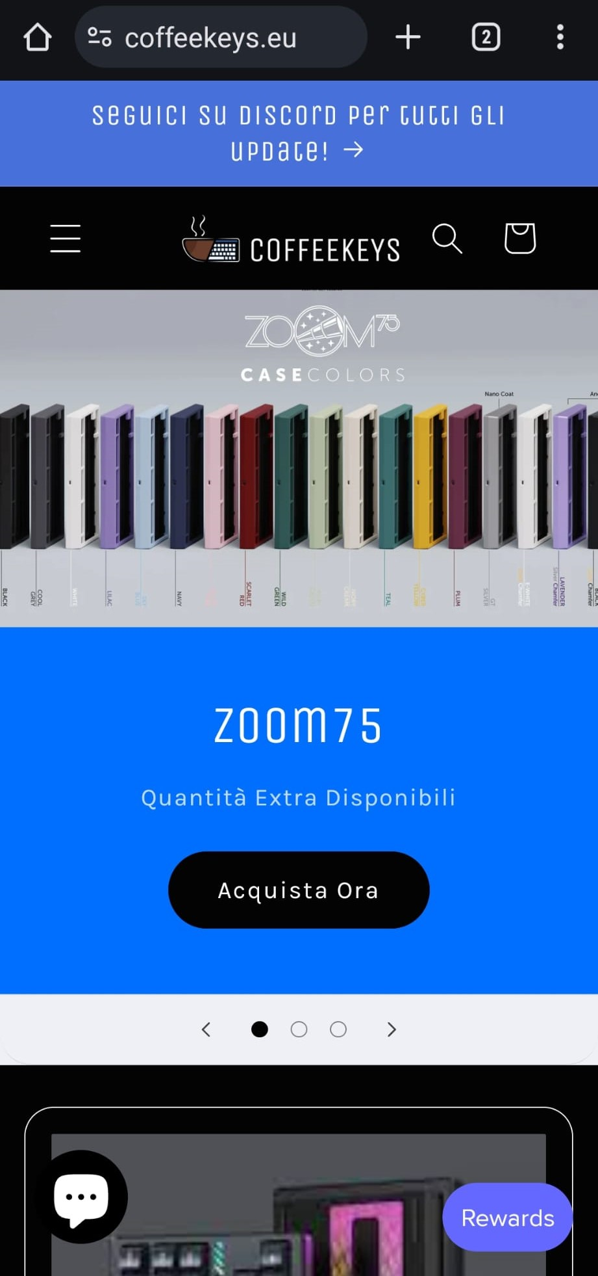**Coffeekeys** è attualmente l’unico sito italiano attivo responsabile della rivendita di tastiere meccaniche e sue componenti. Garantisce spedizioni in tutto il mondo e permette di effettuare pagamenti tramite i principali servizi di transazione come: PayPal, Apple Pay, Google Pay ecc…

Il sito presenta un’interfaccia responsive, al nostro avviso dal design abbastanza pesante. Appena si effettua l’accesso ad esso possiamo osservare un banner in cui vengono presentati i nuovi arrivi nello shop. In alto, per l’interfaccia da PC sono presenti: una barra dedicata ai filtri per la ricerca nel catalogo, due aree: una dedicata ai contatti ed una dedicata alle domande frequenti, troviamo poi il logo, accanto al quale sono posizionate le aree per accedere a: barra di ricerca, carrello ed area utente, sono inoltre disponibili due menu a tendina che permettono di modificare la valuta e la lingua che verranno mostrate sul sito. L’interfaccia da dispositivo mobile presenta in alto una barra con il logo, le aree per accedere alla barra di ricerca e al carrello ed un menu a tendina che contiene i filtri di ricerca e aree di contatto. Seguito dal banner troviamo una sezione in cui vengono presentati prodotti consigliati.

All’utente registrato è data la possibilità di vedere la lista degli ordini effettuati.

Per ogni oggetto in vendita è presente una pagina con una descrizione del prodotto, una galleria di immagini, le possibili combinazioni di acquisto, la possibilità (data anche ai guest) di aggiungerlo al carrello ed effettuare il pagamento diretto con PayPal.

Anche agli utenti guest è data la possibilità di effettuare il checkout.

Nel footer del sito è possibile trovare un’area dedicata in cui troviamo dei link ai social dedicati al sito, un link da cui è possibile leggere i termini e condizioni d’acquisto e tutti i tipi di pagamento supportati dal sito

* **Akko (**<https://akkogear.eu/>**)**

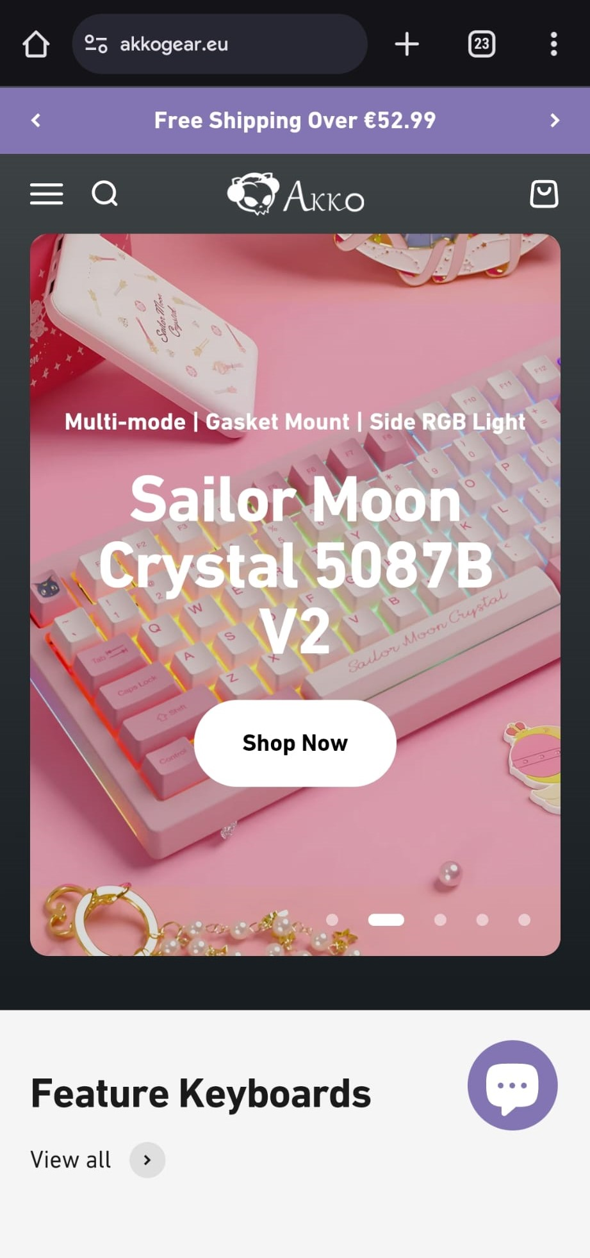**Akko** è un sito cinese fondato a Shenzhen che prevede spedizioni internazionali e permette di effettuare pagamenti tramite i principali servizi di transazione come: PayPal, Google Pay ecc…

Il sito presenta un’interfaccia responsive molto gradevole con un banner centrale che mostra i nuovi arrivi. In alto a sinistra, per l’interfaccia da PC sono presenti: tre menu a tendina, due che contengono i filtri per navigare attraverso il catalogo ed un altro che contiene tutte le possibili opzioni per ricevere assistenza da parte dello staff che gestisce il sito, è inoltre presente un’area “Deals” che mostra tutti i prodotti attualmente in sconto. A destra troviamo le aree per accedere a: barra di ricerca, carrello ed area utente, sono inoltre disponibili due menu a tendina che permettono di modificare la valuta e la lingua che verranno mostrate sul sito. L’interfaccia da dispositivo mobile presenta in alto una barra con il logo del sito, le aree per accedere alla barra di ricerca e al carrello ed un menu a tendina che contiene i filtri di ricerca e aree di contatto e “Deals”. Sotto al banner troviamo un’area dove viene mostrata una lista di prodotti filtrati per caratteristiche e successivamente troviamo varie immagini interattive che permettono di accedere al catalogo del sito.

All’utente registrato è data la possibilità di vedere la lista degli ordini effettuati e degli indirizzi di spedizione.

Per ogni oggetto in vendita è presente una pagina con una descrizione del prodotto, una galleria di immagini, le possibili combinazioni di acquisto, la possibilità (data anche ai guest) di aggiungerlo al carrello ed effettuare il pagamento diretto con PayPal.

Anche agli utenti guest è data la possibilità di effettuare il checkout.

Scorrendo la pagina è possibile effettuare, leggere recensioni scritte da altri utenti e valutare il prodotto inserendo da una a cinque stelle.

Nel footer del sito è possibile trovare un’area in cui troviamo dei link ai social dedicati al sito, un link da cui è possibile leggere i termini e condizioni d’acquisto e tutti i tipi di pagamento supportati dal sito

* **Drop (**<https://drop.com/home>**)**

**Drop** è un sito statunitense fondato a San Francisco che prevede spedizioni internazionali e permette di effettuare pagamenti tramite i principali servizi di transazione come: PayPal, Google Pay ecc…

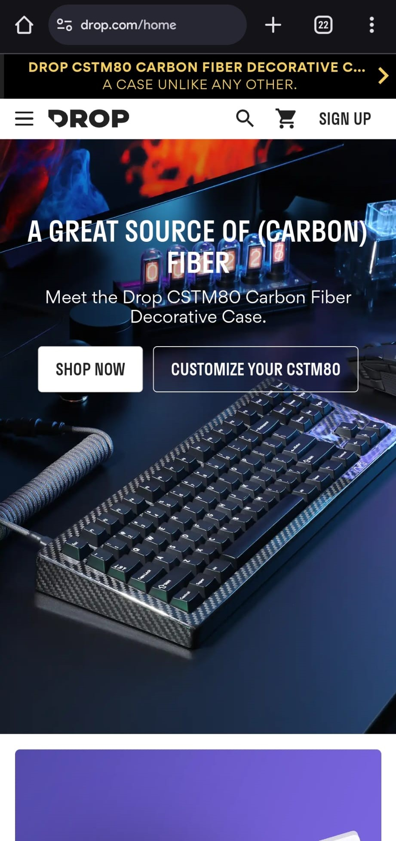Il sito è specializzato nella vendita di tastiere meccaniche e delle sue componenti e ad altri prodotti come: mouse e accessori audio per PC e dispositivi mobili.

Il sito presenta un’interfaccia responsive e minimal con un banner centrale che mostra il prodotto più recente aggiunto al catalogo. In alto a sinistra, per l’interfaccia da PC sono presenti: una sezione “What’s New” che permette di visualizzare tutti i nuovi prodotti aggiunti al catalogo, un menu a tendina contenente i filtri per la ricerca dei prodotti presenti sul sito e una sezione “Sale” che mostra tutti i prodotti attualmente in sconto. Al centro troviamo una sezione che permette di entrare in una pagina dedicata alla community creata dal sito mentre a destra troviamo le aree che permettono di accedere alla barra di ricerca, al carrello e due aree che permettono di effettuare accesso e registrazione al sito con un account, a differenza dei due siti riportati sopra, questo offre all’utente la possibilità di registrarsi attraverso account Google o Facebook. L’interfaccia da dispositivo mobile presenta in alto una barra con il logo del sito, le aree per accedere alla barra di ricerca e al carrello e l’area per effettuare la registrazione dell’utente ed un menu a tendina che contiene i filtri di ricerca l’area della Community e “Sale”.

Sotto al banner troviamo un’area dove viene mostrata una lista di prodotti divisi per categoria e successivamente troviamo varie immagini interattive che mostrano una breve descrizione dei prodotti presenti in esse se il cursore è su uno di essi.

All’utente registrato è data la possibilità di vedere la lista degli ordini effettuati, aggiungere informazioni al profilo per la community scrivere commenti e aggiungere immagini dei prodotti acquistati

Per ogni oggetto in vendita è presente una pagina con una descrizione del prodotto, una galleria di immagini, le possibili combinazioni di acquisto, la possibilità (data anche ai guest) di aggiungerlo al carrello.

Anche agli utenti guest è data la possibilità di effettuare il checkout.

Scorrendo la pagina è possibile effettuare e leggere domande scritte da altri utenti.

Nel footer del sito è possibile trovare un’area in cui troviamo dei link ai social dedicati al sito, un link da cui è possibile leggere i termini e condizioni d’acquisto, un link che permette agli studenti di ricevere degli sconti e alcuni link dedicati all’assistenza per gli utenti.

1. **Funzionalità e Utenti del sito**

* **Funzionalità lato guest**

L’utente non registrato (guest) avrà la possibilità di:

* visualizzare il catalogo
* visualizzare il dettaglio di un prodotto
* aggiungere e rimuovere dal carrello elementi,
* registrarsi,
* loggarsi
* ricercare elementi del catalogo per categorie.
* La registrazione è richiesta per la finalizzazione dell’acquisto, e verrà esplicitamente richiesta solo in questa fase. Naturalmente non potrà vedere gli ordini effettuati, in quanto non potrà averne completati.
* **Funzionalità lato utente registrato**

L’utente registrato avrà la possibilità di:

le stesse cose del guest

* finalizzare un acquisto,
* richiede la fattura e la scarica
* visualizzare la lista degli ordini effettuati,
* modificare le sue informazioni (indirizzo di spedizione, nome, cognome, mail, metodo di pagamento),
* **Funzionalità lato amministrativo**

Dal punto di vista dell’amministratore, il sito permetterà:

* l’aggiunta, la modifica e l’eliminazione degli articoli presenti sul sito. Questo significa che l’admin del sito non necessiterà di conoscenze di programmazione informatica, in quanto potrà avvalersi di questa interfaccia (naturalmente non accessibile agli utenti comuni) per gestire l’e-commerce.
* Gestione ordini

Obbligatorio: l’amministratore visualizza gli ordini per data, per cliente+

1. **Diagramma navigazionale**

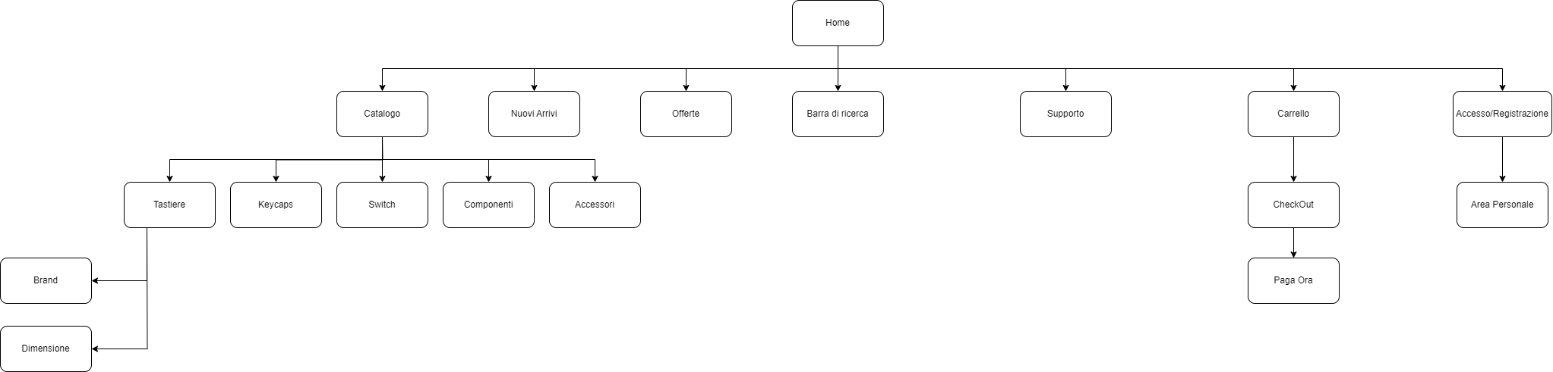

1. **Immagine che contiene testo, diagramma, schizzo, Piano

   Descrizione generata automaticamenteMappa dei contenuti**
2. Immagine che contiene diagramma, schizzo, Disegno tecnico, Piano

   Descrizione generata automaticamente**Base di dati**
3. **Layout**

* **Pc Layout**

* **Mobile Layout**

1. Immagine che contiene testo, schermata, design

   Descrizione generata automaticamente**Scelta dei colori**